Урок
по информатики
в 6 классе

«Алгоритм»

Цели урока:
1.Образовательная: формирование и развитие умений и навыков при работе на компьютере в среде программирования Pascal и QBasic ;
2.Развивающая: Развитие внимания и мышления на уроке при работе в языках программирования. Вспомнить основные свойства алгоритма, основные блоки, уметь составлять блок-схемы, применять их при составлении программы на различных языках программирования, повторить основные операторы языков программирования.
3.Воспитательная. Организация правильной работы за компьютером, воспитание правильного поведения на уроке информатики, умение вести себя правильно в компьютерном классе, знание и применение техники безопасности.

ЗАДАЧИ УРОКА:
- Ознакомить учащихся с новыми алгоритмическими структурами.
- Вспомнить основные понятия алгоритма, свойства, наглядное представление алгоритма (в виде блок-схемы).
- Обучить учащихся работе в различных средах программирования.
- Научить отличать основные операторы разных языков программирования.
Средства обучения:
1.Учебники информатики: Информатика - Бокучава Т.П., Могилёв А.В., Н.Угринович.
2.Информатика.– Тур С. Н.
3.Методические материалы.
4. Языки программирования Pascal и QBasic.

5.Проектор (вывод изображения на экран) – показ презентации.
План урока:
I. Организационный момент. (2мин).
II. Проверка домашнего задания (4мин).
- Подготовка к восприятию нового материала (5мин).

IV. Объяснение нового материала (5мин).
V. Закрепление нового материала (12мин).
VI. Самостоятельная работа учащихся (10 мин).
VII. Подведение итогов (4мин).
VIII. Домашнее задание (3мин).

Оборудование к уроку:
Тетрадь по информатике, карандаш, ручка, линейка, проектор, SMART-доска, языки программирования, установленные на компьютерах.

Ход урока:
- Организационный момент (2мин).
Приветствие, выяснение основных сведений об учащихся, оглашение плана работы на уроке.
- Проверка домашнего задания (4мин).
Устный опрос материала по вопросам.
Закрепление пройденного материала по теме: Алгоритм. Свойства алгоритма.
Вспомним основные понятия:
- Что такое алгоритм?
- Перечислить основные свойства алгоритма.
- Кто является исполнителем алгоритма?
- Привести примеры выполнения алгоритмов.
- Подписать блоки.
- Подготовка к восприятию нового материала (5мин).
Основные алгоритмические структуры: следование и ветвление.
- Следование – это последовательность блоков алгоритма.
- Ветвление – это алгоритмическая структура, т.е. когда исполнение алгоритма идёт с продолжением.
На алгоритмическом языке это представлено так:
если <условие>
то <действие 1>
иначе <действие 2>
конец ветвления
- Объяснение нового материала (5мин).
Вспомним ярлыки программ языков программирования:
Клавиши запуска программы на выполнение:
- Для QBasic – F5
- Для Pascal - F9

Задача 1.
Одна из 3-х монет фальшивая, она тяжелее других. Как за одно взвешивание на чашечных весах найти её.
Составить блок схему.
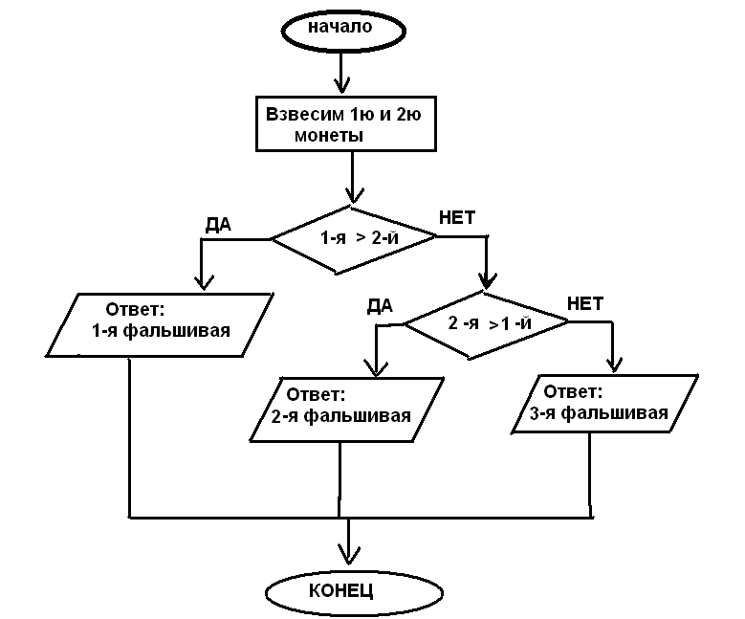

- Закрепление нового материала (12мин).

Задача 2.
Проверить, является ли введённое нами число цифрой 5. Составить блок-схему и написать программу на языке Паскаль.
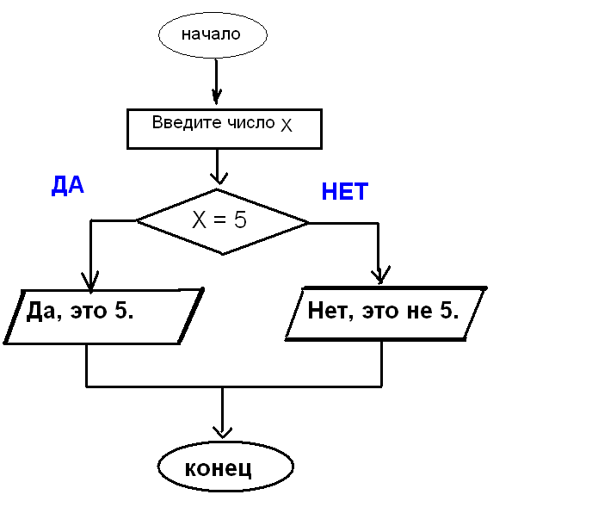
Программа на языке программирования Паскаль выглядит следующим образом:
var
a: integer;
begin
read (a);
if a=5 then writeln (‘Да, это цифра 5’) else writeln (‘Нет, это не 5!’);
end.

- Самостоятельная работа учащихся (10 мин).

Задача 3. Рассмотрим алгоритм определения величины

Y = {
X + 5, если Х = 0;
5 – Х, если Х < 0,

представленный в виде блок-схемы, составить программу на яз. QBasic.

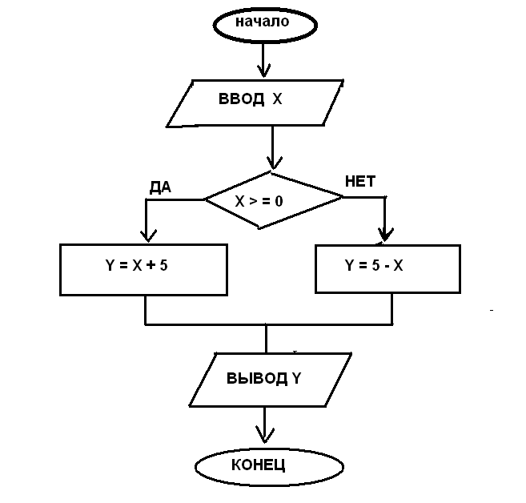

Программа на языке программирования Qbasic выглядит следующим образом:
CLS
INPUT “Введите Х”; X
IF X > = 0 THEN Y = X + 5 ELSE Y = 5 – X
PRINT “Y =“ ; Y
END

VII. Рефлексия.
Подведение итогов (4мин).
1.Определить, какие существуют отличия в языках программирования. 2.Назвать основные операторы программы.
3.Как происходит отладка программы?

VIII. Домашнее задание (3мин).
Составить блок-схему и написать программу на языке программирования (QBasic или Pascal), которая контролирует таблицу умножения на 5.

